Materia: Proyecto de Implementación de Sitios web Dinámicos EEST N.º 1 - “Eduardo Ader” Vicente López

7° año 2° miércoles de 17:35 a 21:45 Hs

1° CUATRIMESTRE

**ACTIVIDAD 2: Creación de un Calendario Interactivo - PWD 7° 2° (Presencial/Virtual Asincrónico - Actividades de Contingencia y Continuidad Pedagógica)**

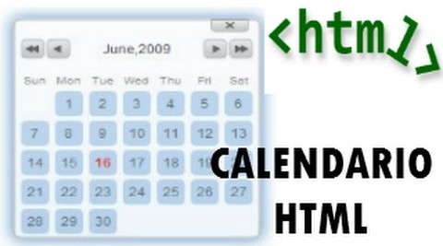

**Objetivos:**

* Modiﬁcar y continuar el calendario proporcionado.
* Considerar años bisiestos.
* Incorporar estilos, marcas o efectos para distinguir el día actual y los feriados.

2

Materia: Proyecto de Implementación de Sitios web Dinámicos EEST N.º 1 - “Eduardo Ader” Vicente López

7° año 2° miércoles de 17:35 a 21:45 Hs

**Actividades prácticas: Calendario: HTML y CSS**

<h1 class= “title”>Calendario</h1>

<div class= “calendar”>

<div class= “calendar_ _info”>

<div class= “calendar _ _prev” id= “prev-month”>6#9664;</div>

<div class= “calendar _ _month” id= “month”>Abril;</div>

<div class= “calendar _ _year” id= “year”>2023;</div>

<div class= “calendar _ _next” id= “next-month”> 6#9654;</div>

</div>

<div class= “calendar-week”>

<div class= “calendar _ _day calendar_ _item”>Lunes</div>

<div class= “calendar _ _day calendar_ _item”>Martes</div>

<div class= “calendar _ _day calendar_ _item”>Miércoles</div>

<div class= “calendar _ _day calendar_ _item”>Jueves</div>

<div class= “calendar _ _day calendar_ _item”>Viernes</div>

<div class= “calendar _ _day calendar_ _item”>Sábado</div>

<div class= “calendar _ _day calendar_ _item”>Domingo</div>

</div>

2